打印机配置

1. 支持设备
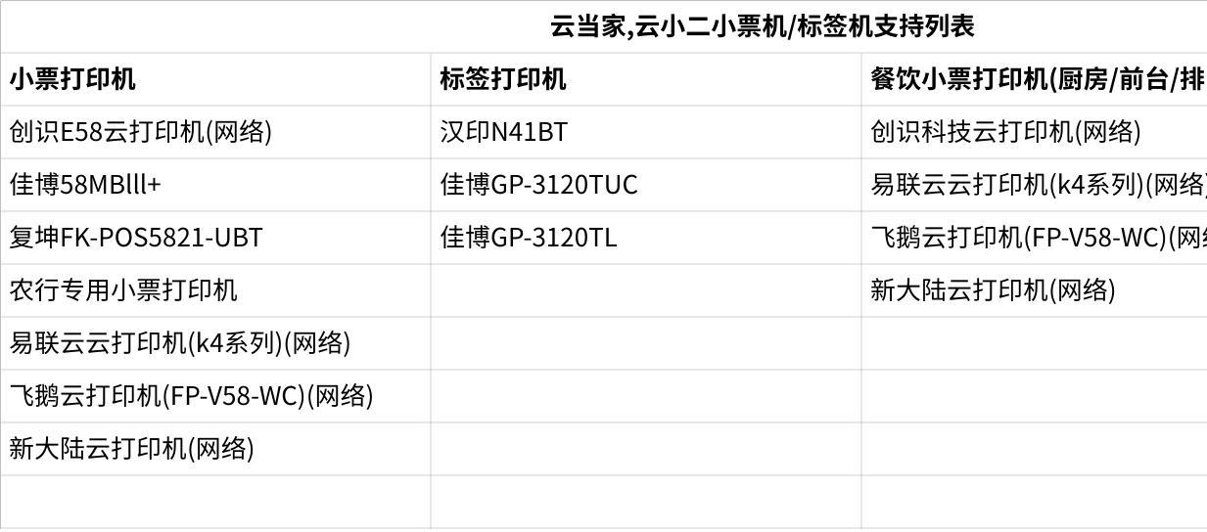
点击图片可查看完整电子表格

2. 后厨配置（附操作视频）

2.1 流程说明

2.2 整体脉路图

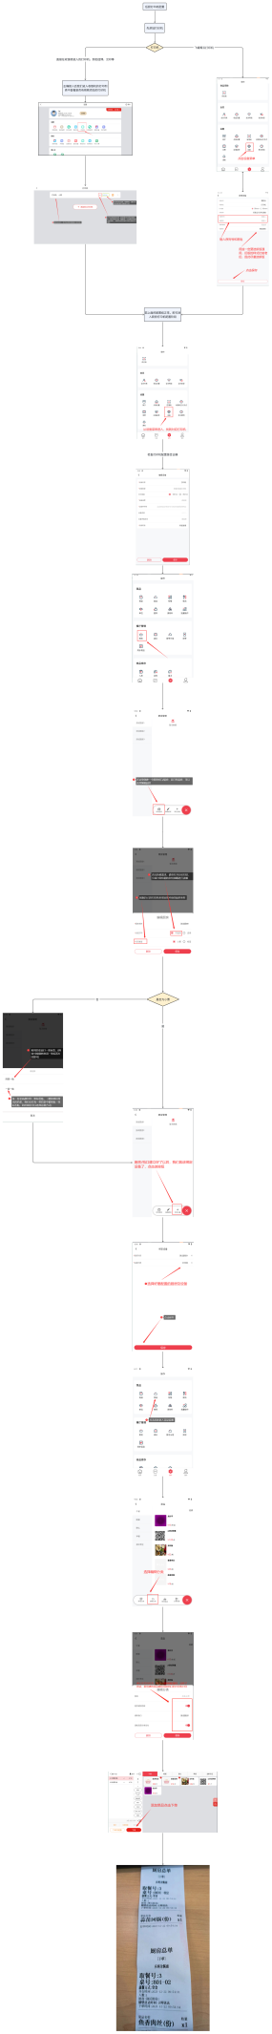

2.3 添加设备

2.3.1 收银机直连的打印机，
此处比较简单，仅需要把收银机与打印机相连接,若是usb连接的打印机连接完成后会出现弹窗，请务必选择确 定。结果：
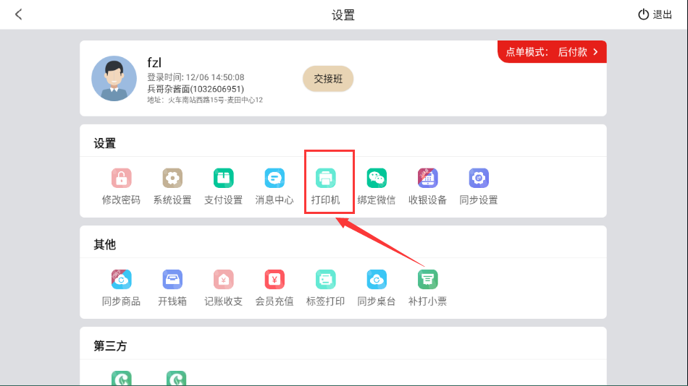
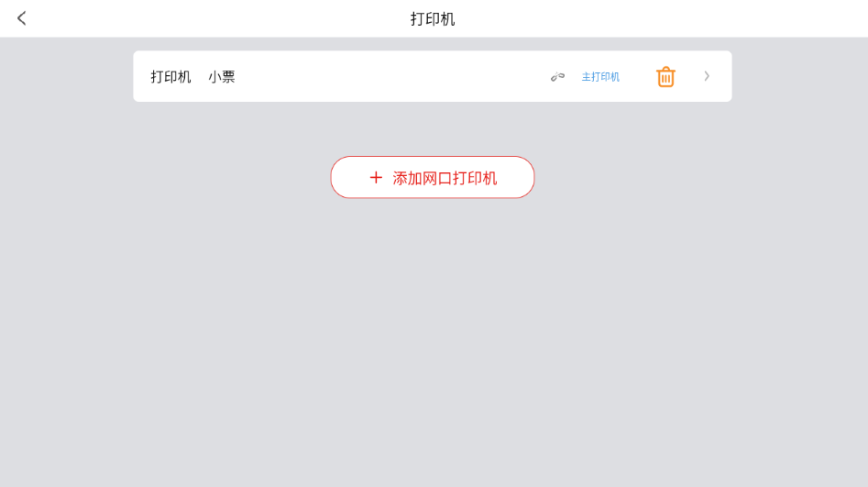

2.3.2 云打印机添加
从设备菜单进入->点击加号->选择新增->输入设备信息，点击保存即可
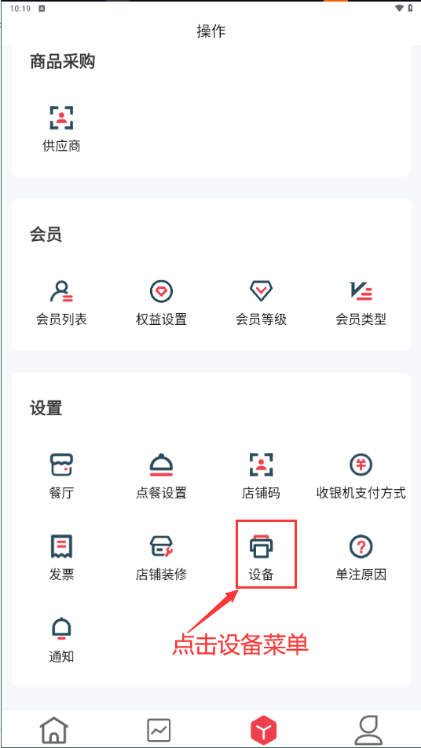
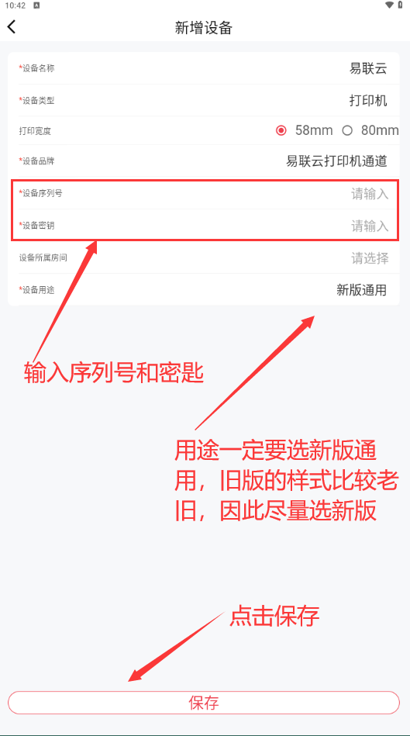

2.4 打印机添加到厨房中
1.从厨房菜单进入后，根据打印方式创建或者编辑厨房（无特殊需求务必不要开启分区打印）
2.创建关联关系,点击加号,选择绑定设备，然后选中厨房及设备，点击保存即可
标签厨房讲解：
同菜一贴：相同菜品打印到同一个贴上，例子：烧烤中的玉米串，10支玉米串打在一起
一菜一贴：一份菜品一张贴，例子：奶茶贴
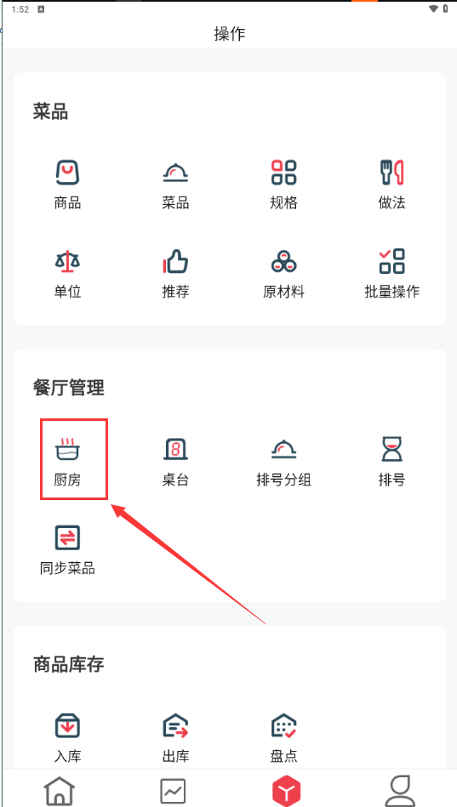
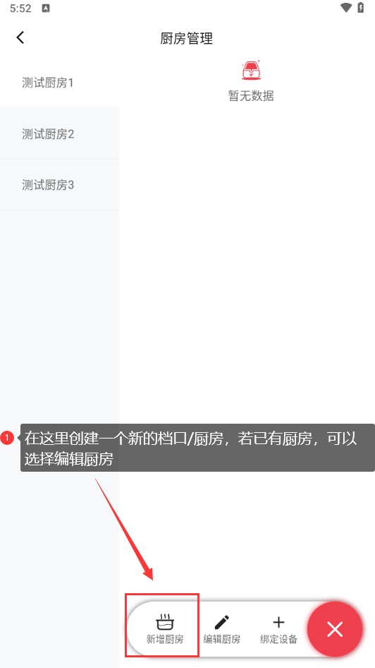 | 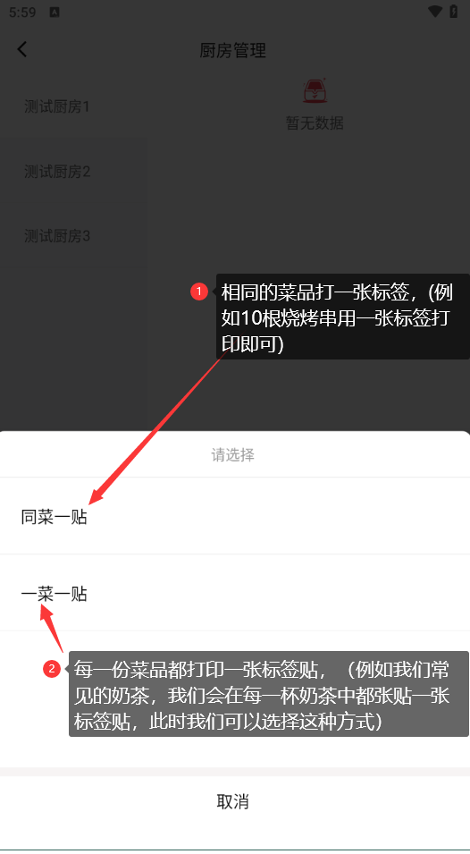
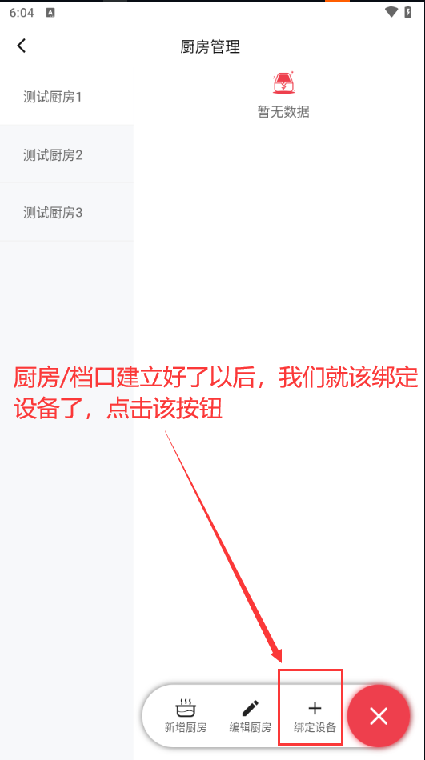
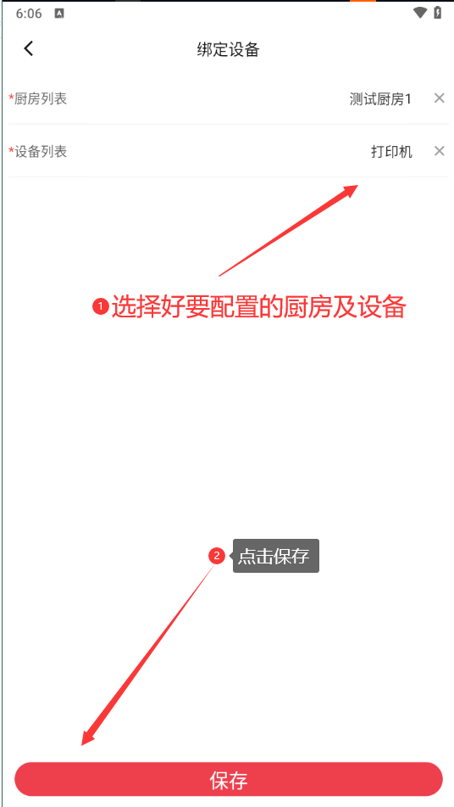

2.5 菜品与制作的厨房进行绑定两种方式

2.5.1 在分类上进行绑定:
详细步骤：从菜品中进入，点击加号"+"，选择编辑分类，往下拉，这时候我们会看到是否通知厨房和是否分类优先。
分类优先打开：那么菜品通知时，就会优先读取分类上的配置，去通知厨房，后续该分类新增的菜品也会默认使用该设备
分类优先关闭：那么菜品通知时，就会优先读取菜品上的配置，去通知厨房，如果菜品上开启了通知厨房开关，但是设备未编辑，那么就会读取分类上的配置去通知厨房，若菜品不通知厨房，则就算分类上存在配置也不会读取
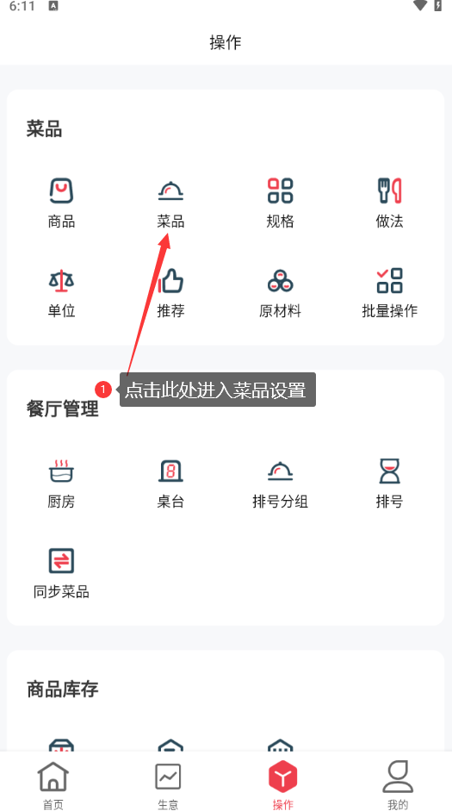
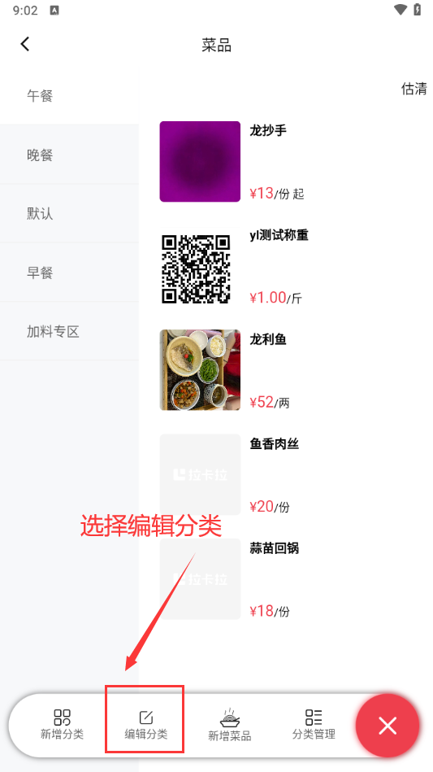
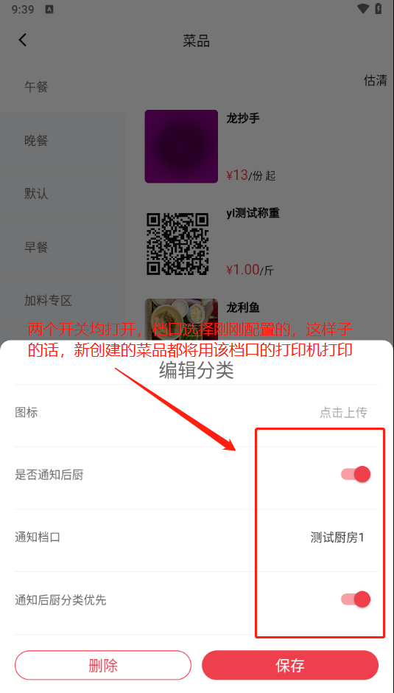

2.5.2 在菜品中绑定
在厨房列表中选择到对应打印机，然后选择绑定菜品，选择菜品点击绑定，即可完成绑定（注：此处设置会受到在分类中设置的影响，请同步阅读分类绑定菜品）
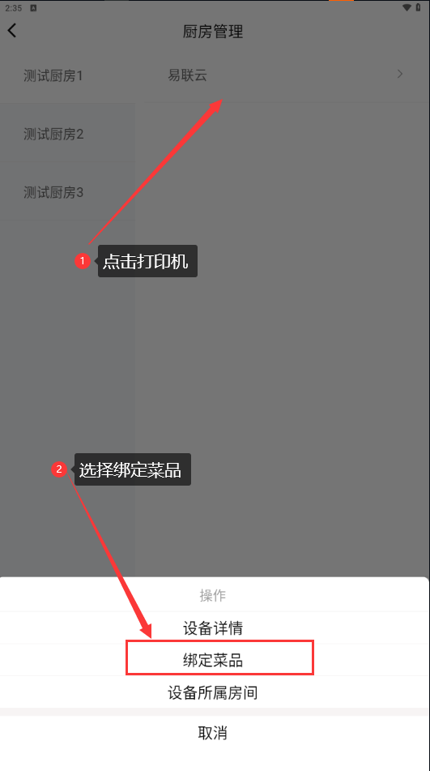
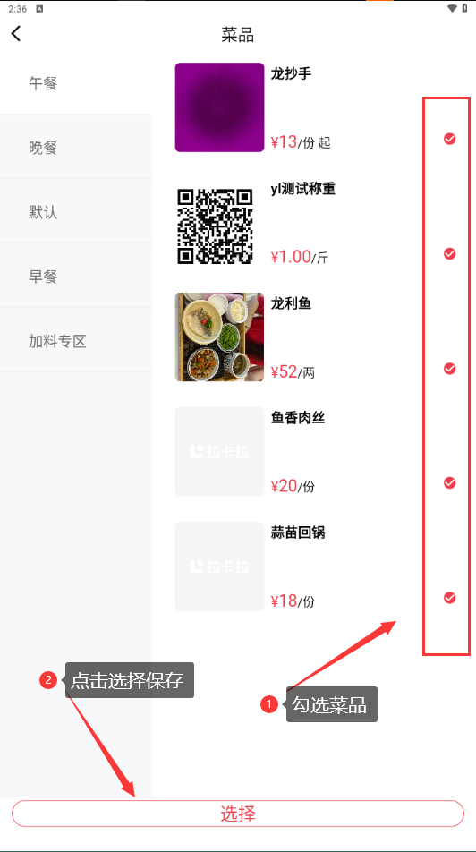

2.6 设置成功，下单打印
根据具体业务场景：打印制作单，此处仅展示收银机下单打印
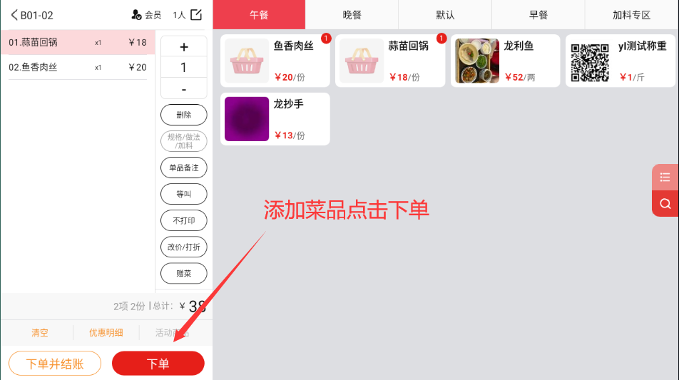
打印结果：
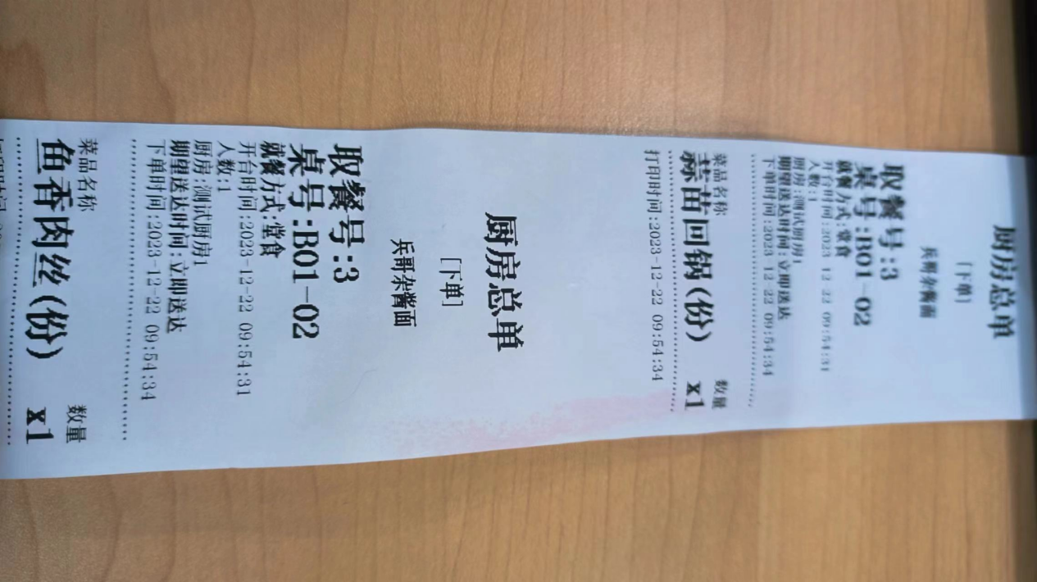

3. 常见问题：

3.1 收银机直连的打印机相关问题

3.1.1.1 为什么我的打印机在扫码点餐时没出前台点菜单？
答：此时我们需要检查两个地方
1.打印模板是否开启（点击设置进入打印机列表->选中小票打印机->点击模板编辑->扫码点餐->点菜单->查看 左上角开关是否开启，右边打印联数是否为1）
2.我们现在的收银机是否是主收银机（点击设置进入打印机列表->选中收银设备，查看本机后面是否跟着 “主 pos”标识，若不是，请选择当前设备为主pos）

3.1.1.2 为什么扫码点餐延迟下单？
答：可能是网络波动原因，导致服务器下发指令失效，采用了补偿方式打印，此时我们可以采用重启程序解决

